# **WANLIN-T211手动报警按钮**

一．产品概述

LORA手动火灾报警按钮是我们在火灾报警系统中常用的一种设备，它基于LoRa无线通信技术，能够在火灾发生时手动触发报警，并将报警信息发送到控制中心。该按钮具有安装简便、使用方便、传输距离远等特点，适用于家庭、学校、工厂、公共场所等各类场所的使用。

二．工作原理

LORA手动火灾报警按钮采用LoRa无线通信技术，通过手动按压报警，并通过LoRa网络将信号传输至管理中心。管理中心接收到警报信号后，会立即采取相应措施，如启动消防系统、通知相关人员等，以防止火灾的发生。

三．产品特点

* + 超长通信距离：LORA手动火灾报警按钮采用LoRa无线通信技术，通信距离远。
  + 稳定信号传输：LoRa技术具有低噪声、抗干扰能力强等特点，能够保证信号的稳定传输。
  + 低功耗设计：设备采用低功耗设计，可长时间持续工作，无需频繁更换电池。
  + 安装简便：无需布线，设备体积小，安装简便，可轻松安装在墙壁等不同位置。

1. 技术参数

LORA手动报警按钮可实现主动报警功能，设备采用锂锰电池供电，安装时不需要额外供电。

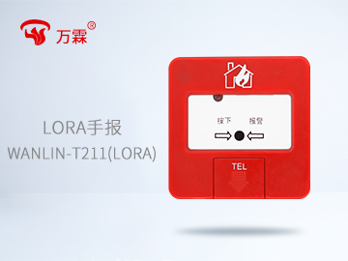

 技术参数：

工作频率： LORA  
执行标准：GB 19880-2005  
状态灯:间隔50秒闪一次自检灯，按下红灯长亮表示报警  
供电电源：电池供电,3V，电池使用寿命3年  
启动零件：可重复使用，通过工具复位  
自检时间：12h(小时)(缺省值,可配置)  
信道宽带：125/250/500kHz可配置  
无线协议：私有协议  
通讯距离：典型应用环境,覆盖半径2km(手报与网关之间间隔一堵墙  
工作温度：-10℃-+50℃  
工作湿度：≥95%(40℃、无凝结)  
外形尺寸：85cm（长）*85cm（宽）*4cm（厚）

五．使用方法

1.学习:LORA主机确认键-配件管理-配件学习-选择设备号按确认键，主机进入倒计时60秒学习状态，这时按下手报报警键，提示学习成功***号，学习成功后自动学习下一个。

2.安装：将手报底座固定在适当的位置，手报对齐底座按压固定即可。

3.维护：定期清洁手报，保持其良好的工作状态。如果发现任何故障或异常情况，请及时联系售后服务中心。

六．注意事项

1.请勿在安装过程中损坏手报的外壳或内部部件，以免影响其正常工作。

2.使用过程中，如果发现任何异常情况或故障，请及时联系售后服务中心4006016119

3.请勿私自拆卸或修理本产品，以免造成损坏或影响其正常工作。